Московский Авиационный Институт
(Национальный Исследовательский Университет)

Институт №8 "Компьютерные науки и прикладная математика"
Кафедра 806 вычислительной математики и программирования

Лабораторная работа №1 по курсу
«Операционные системы»

СИСТЕМНЫЕ ВЫЗОВЫ

Студент: Беляк Андрей Игоревич
Группа: М8О–203БВ–25
Вариант: 4
Преподаватель: Соколов Андрей Алексеевич
Оценка: ____5 _____
Дата: _10.10.2025
Подпись: __________

Москва 2025

Постановка задачи

Цель работы
Приобретение практических навыков в:
- Управление процессами в ОС
- Обеспечение обмена данных между процессами посредством каналов

Задание
Составить и отладить программу на языке Си, осуществляющую работу с процессами и взаимодействие между ними в одной из двух операционных систем. В результате работы, программа (основной процесс) должен создать для решение задачи один или несколько дочерних процессов. Взаимодействие между процессами осуществляется через системные сигналы/события и/или каналы (pipe). Необходимо обрабатывать системные ошибки, которые могут возникнуть в результате работы.
Общие сведения о программе
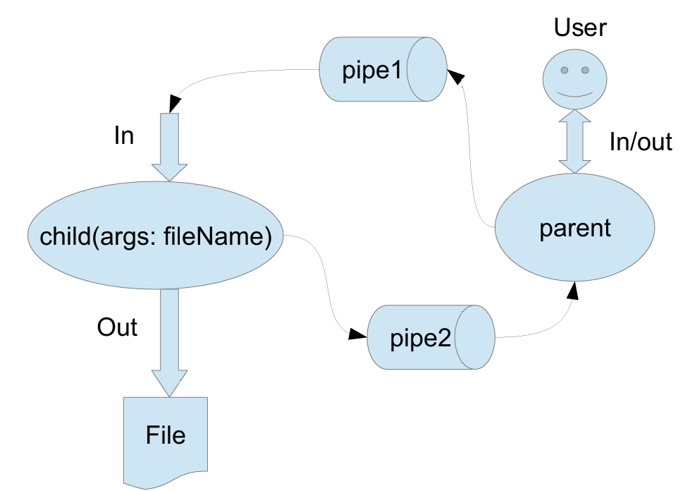
Родительский процесс создает дочерний процесс. Первой строчкой пользователь в консоль родительского процесса пишет имя файла, которое будет передано при создании дочернего процесса. Родительский и дочерний процесс должны быть представлены разными программами. Родительский процесс передает команды пользователя через pipe1, который связан с стандартным входным потоком дочернего процесса. Дочерний процесс принеобходимости передает данные в родительский процесс через pipe2. Результаты своей работы дочерний процесс пишет в созданный им файл. Допускается просто открыть файл и писать туда, не перенаправляя стандартный поток вывода.
В программе используются следующие системные вызовы:
- pipe – Это механизм в операционной системе, который позволяет двум процессам общаться между собой, передавая данные в одном направлении.
- open – Открывает файл и возвращает файловый дескриптор, который используется для последующих операций (чтения, записи). Позволяет указать режим доступа (только чтение, запись и т.д.).
- close – Закрывает открытый файловый дескриптор, освобождая ресурсы системы и делая дескриптор доступным для повторного использования.
- write – Записывает данные из буфера приложения в открытый файл или другой объект, используя его файловый дескриптор.
- read – Читает данные из открытого файлового дескриптора в буфер приложения.
- dup2 – Создает копию существующего файлового дескриптора, но с указанным новым номером, что часто используется для перенаправления ввода/вывода (например, в pipe).
- waitpid – Приостанавливает выполнение текущего процесса до тех пор, пока указанный дочерний процесс не завершится или не изменит свое состояние.
Общий метод и алгоритм решения.
Для реализации поставленной задачи необходимо:
- Изучить принципы работы вышенаписанных системных вызовов
- Подготовить структуру репозитория
- Объявляем переменные:
- pid_t pid – для получения id процесса, в котором находимся (либо parent, либо child
- int my_pipe[2] – будет хранить в 0 индексе дескриптор для чтения(для parent), в 1 индексе дескриптор для записи(для child)
- int status – код, который возвращает child процесс после своего завершения для определения его корректного выполнения
- char filename – введенное имя файла
Основные файлы программы
main.c:
#include <stdio.h>
#include <stdlib.h>
#include <unistd.h>
#include <sys/wait.h>
#include <string.h>

void write_string(int fd, const char *str)
{
write(fd, str, strlen(str));
}

int main()
{
int pipe1[2], pipe2[2];
pid_t pid;

char filename[256];
char buffer[1024];
ssize_t bytes_read;

if (pipe(pipe1) == -1 || pipe(pipe2) == -1)
{
write_string(STDERR_FILENO, "pipe error\n");
exit(EXIT_FAILURE);
}

write_string(STDOUT_FILENO, "Enter filename: ");
bytes_read = read(STDIN_FILENO, filename, sizeof(filename) - 1);
if (bytes_read <= 0)
{
write_string(STDERR_FILENO, "read error\n");
exit(EXIT_FAILURE);
}
filename[bytes_read - 1] = '\0';

pid = fork();

if (pid == -1)
{
write_string(STDERR_FILENO, "fork error\n");
exit(EXIT_FAILURE);
}

if (pid == 0)
{
close(pipe1[1]);
close(pipe2[0]);

if (dup2(pipe1[0], STDIN_FILENO) == -1)
{
write_string(STDERR_FILENO, "dup2 error\n");
exit(EXIT_FAILURE);
}
close(pipe1[0]);
execl("./child", "child", filename, NULL);
write_string(STDERR_FILENO, "execl error\n");
exit(EXIT_FAILURE);
}
else
{
close(pipe1[0]);
close(pipe2[1]);

write_string(STDOUT_FILENO, "Enter numbers separated by spaces: ");
while ((bytes_read = read(STDIN_FILENO, buffer, sizeof(buffer))) > 0)
{
write(pipe1[1], buffer, bytes_read);

int status;
pid_t res = waitpid(pid, &status, WNOHANG);
if (res != 0)
{
break;
}

write_string(STDOUT_FILENO, "Enter next numbers: ");
}
close(pipe1[1]);
close(pipe2[0]);
waitpid(pid, NULL, 0);
}

return 0;
}

child.c:
#include <stdio.h>
#include <stdlib.h>
#include <unistd.h>
#include <string.h>
#include <fcntl.h>

void write_string(int fd, const char *str)
{
write(fd, str, strlen(str));
}

int main(int argc, char *argv[])
{
if (argc != 2)
{
write_string(STDERR_FILENO, "Usage: child <filename>\n");
exit(EXIT_FAILURE);
}

int file = open(argv[1], O_WRONLY | O_CREAT | O_TRUNC, 0644);
if (file == -1)
{
write_string(STDERR_FILENO, "open error\n");
exit(EXIT_FAILURE);
}

char buffer[1024];
ssize_t bytes_read;
char line[1024];
int line_pos = 0;

while ((bytes_read = read(STDIN_FILENO, buffer, sizeof(buffer))) > 0)
{
for (int i = 0; i < bytes_read; i++)
{
if (buffer[i] == '\n')
{
line[line_pos] = '\0';

float numbers[100];
int count = 0;
char *token = strtok(line, " ");
while (token && count < 100)
{
numbers[count++] = atof(token);
token = strtok(NULL, " ");
}

if (count < 2)
{
buffer[1024];
line[1024];
line_pos = 0;
write_string(1, "Error: Need at least 2 numbers\n");
continue;
}
else
{
float dividend = numbers[0];
for (int j = 1; j < count; j++)
{
if (numbers[j] == 0.0f)
{
write_string(file, "Division by zero detected. Exiting.\n");
write_string(1, "Division by zero detected. Exiting.\n");
close(file);
exit(EXIT_FAILURE);
}
char result[64];
float res = dividend / numbers[j];
int len = snprintf(result, sizeof(result), "%.2f / %.2f = %.2f\n", dividend, numbers[j], res);
write(file, result, len);
}
}
line_pos = 0;
}
else
{
if (line_pos < sizeof(line) - 1)
{
line[line_pos++] = buffer[i];
}
}
}
}

close(file);
return 0;
}

run.sh:
TEST_DIR="./test"
mkdir $TEST_DIR

# Компилируем программы
echo "Компиляция программ..."
cmake --build .

if [ ! -f "./run_file" ] || [ ! -f "./child" ]; then
echo "Ошибка компиляции!"
exit 1
fi

echo "Компиляция завершена успешно!"
echo "=============================="

# Функция для сравнения файлов
compare_files() {
local actual=$1
local expected=$2
local test_name=$3

if diff -q "$actual" "$expected" > /dev/null; then
echo "✅ $test_name: ПРОЙДЕН"
return 0
else
echo "❌ $test_name: НЕ ПРОЙДЕН"
echo "Ожидалось:"
cat "$expected"
echo "Получено:"
cat "$actual"
return 1
fi
}

# Функция для запуска теста
run_test() {
local test_name=$1
local input=$2
local expected_file=$3

echo "Запуск теста: $test_name"

# Создаем входной файл для теста
local input_file="$TEST_DIR/${test_name}_input.txt"
local output_file="$TEST_DIR/${test_name}_output.txt"
local result_file="$TEST_DIR/${test_name}_result.txt"

echo -e "$output_file\n$input" > "$input_file"

# Запускаем родительский процесс с входными данными
timeout 0.5s ./run_file < "$input_file" > "$result_file" 2>&1

# Сравниваем результат с ожидаемым
compare_files "$output_file" "$expected_file" "$test_name"
echo "---"
}

# Тест 1: Обычное деление
echo "Создание эталонов для теста 1..."
cat > "$TEST_DIR/test1_expected.txt" << EOF
10.00 / 2.00 = 5.00
10.00 / 5.00 = 2.00
EOF
run_test "test1_обычное_деление" "10 2 5" "$TEST_DIR/test1_expected.txt"

# Тест 2: Деление на ноль
echo "Создание эталонов для теста 2..."
cat > "$TEST_DIR/test2_expected.txt" << EOF
Division by zero detected. Exiting.
EOF
run_test "test2_деление_на_ноль" "10 0 5" "$TEST_DIR/test2_expected.txt"

# Тест 3: Дробные числа
echo "Создание эталонов для теста 3..."
cat > "$TEST_DIR/test3_expected.txt" << EOF
15.50 / 2.00 = 7.75
15.50 / 0.50 = 31.00
15.50 / 3.10 = 5.00
EOF
run_test "test3_дробные_числа" "15.5 2 0.5 3.1" "$TEST_DIR/test3_expected.txt"

# Тест 4: Несколько операций
echo "Создание эталонов для теста 4..."
cat > "$TEST_DIR/test4_expected.txt" << EOF
100.00 / 4.00 = 25.00
100.00 / 5.00 = 20.00
100.00 / 2.00 = 50.00
8.00 / 2.00 = 4.00
8.00 / 4.00 = 2.00
EOF

# Создаем специальный входной файл для нескольких операций
cat > "$TEST_DIR/test4_input.txt" << EOF
$TEST_DIR/test4_output.txt
100 4 5 2
8 2 4
EOF

echo "Запуск теста: test4_несколько_операций"
timeout 0.5s ./run_file < "$TEST_DIR/test4_input.txt" > "$TEST_DIR/test4_result.txt" 2>&1
compare_files "$TEST_DIR/test4_output.txt" "$TEST_DIR/test4_expected.txt" "test4_несколько_операций"
echo "---"

# Тест 5: Отрицательные числа
echo "Создание эталонов для теста 5..."
cat > "$TEST_DIR/test5_expected.txt" << EOF
-12.00 / 3.00 = -4.00
-12.00 / -4.00 = 3.00
-12.00 / 2.00 = -6.00
EOF
run_test "test5_отрицательные_числа" "-12 3 -4 2" "$TEST_DIR/test5_expected.txt"

# Тест 6: Большое количество чисел
echo "Создание эталонов для теста 6..."
cat > "$TEST_DIR/test6_expected.txt" << EOF
1.00 / 1.00 = 1.00
1.00 / 2.00 = 0.50
1.00 / 4.00 = 0.25
1.00 / 5.00 = 0.20
1.00 / 10.00 = 0.10
EOF
run_test "test6_много_чисел" "1 1 2 4 5 10" "$TEST_DIR/test6_expected.txt"

echo "=============================="
echo "Тестирование завершено!"

# Очистка (раскомментируйте если нужно)
# echo "Очистка временных файлов..."
rm -rf $TEST_DIR
# rm -f run_file child

echo "Временные файлы сохранены в: $TEST_DIR"

Ссылка на github репозиторий:
https://github.com/SoslanPar/OS_Lab_1

Пример работы
./run.sh
Компиляция программ...
[ 25%] Building C object CMakeFiles/run_file.dir/main.c.o
[ 50%] Linking C executable run_file
[ 50%] Built target run_file
[100%] Built target child
Компиляция завершена успешно!
==============================
Создание эталонов для теста 1...
Запуск теста: test1_обычное_деление
✅ test1_обычное_деление: ПРОЙДЕН
---
Создание эталонов для теста 2...
Запуск теста: test2_деление_на_ноль
✅ test2_деление_на_ноль: ПРОЙДЕН
---
Создание эталонов для теста 3...
Запуск теста: test3_дробные_числа
✅ test3_дробные_числа: ПРОЙДЕН
---
Создание эталонов для теста 4...
Запуск теста: test4_несколько_операций
✅ test4_несколько_операций: ПРОЙДЕН
---
Создание эталонов для теста 5...
Запуск теста: test5_отрицательные_числа
✅ test5_отрицательные_числа: ПРОЙДЕН
---
Создание эталонов для теста 6...
Запуск теста: test6_много_чисел
✅ test6_много_чисел: ПРОЙДЕН
---
==============================
Тестирование завершено!
Временные файлы сохранены в: ./test

Вывод
В ходе выполнения лабораторной работы были успешно приобретены практические навыки работы с процессами в операционной системе и механизмами межпроцессного взаимодействия. Реализованная программа состоит из двух отдельных процессов (родительского и дочернего), взаимодействующих через pipe.
Основные достижения:
- Организовано корректное взаимодействие между процессами с использованием pipe, dup2, read и write.
- Реализовано перенаправление стандартного ввода дочернего процесса на чтение из файла.
- Обеспечен вывод результатов дочернего процесса в канал с последующим чтением и отображением родительским процессом.
- Добавлена обработка ошибок (деление на ноль, ошибки чтения файла, системные вызовы).
- Реализована корректная передача кода возврата дочернего процесса при ошибках.
Результаты тестирования подтвердили:
- Корректную обработку валидных данных.
- Отлавливание и обработку ошибок (деление на ноль).
- Стабильную работу программы на различных наборах данных.
Программа демонстрирует практическое понимание работы с процессами, pipe и перенаправлением ввода-вывода в UNIX-подобных системах.

